

МИНИСТЕРСТВО ОБРАЗОВАНИЯ И НАУКИ РЕСПУБЛИКИ ДАГЕСТАН

МКОУ «Н-Каранайская оош»

Россия, Республика Дагестан, 368208, Буйнакский район село Н-Каранай,

ул. Имама Газимагомеда 30, azizat.abdulaeva@mail.ru

Отчет
«Общечеловеческие ценности» на 2018-2019 учебный год
МКОУ «Н-Каранайская оош»
№ | Мероприятие | Сроки | Классы | Ответственные | Результат
1 | Ценность -Доброта  Цитата: «Чем больше отдаешь, тем меньше имеешь». | 3-8.12.2018г. | 1-9 классы  42 | Зам по УВР: Гасанова П.М.  Классные руководители | 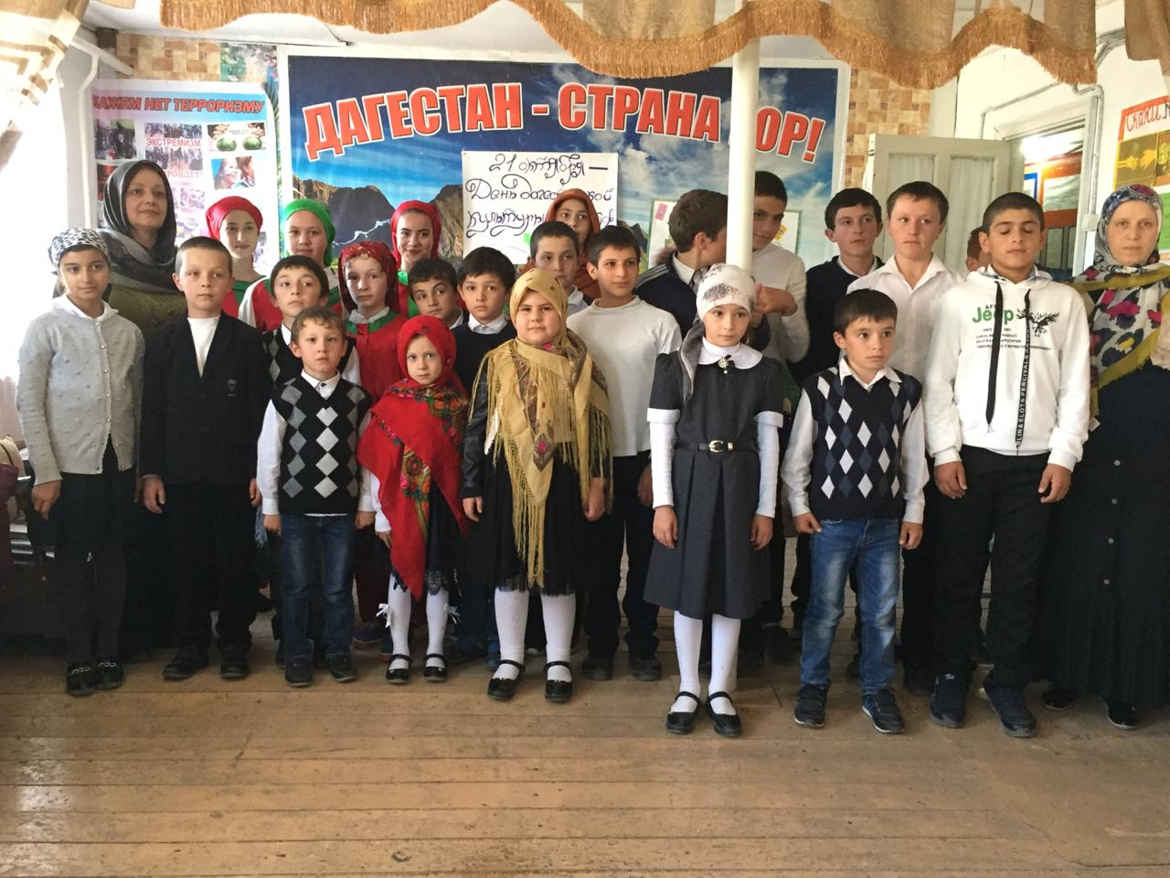
2 | Ценность –Умение делиться  Цитата: «По мере того, как в вас растет любовь, в вас растет и красота». | 17-22.12.2018г. | 1-9 классы  42 | Зам по УВР: Гасанова П.М.  Классные руководители | 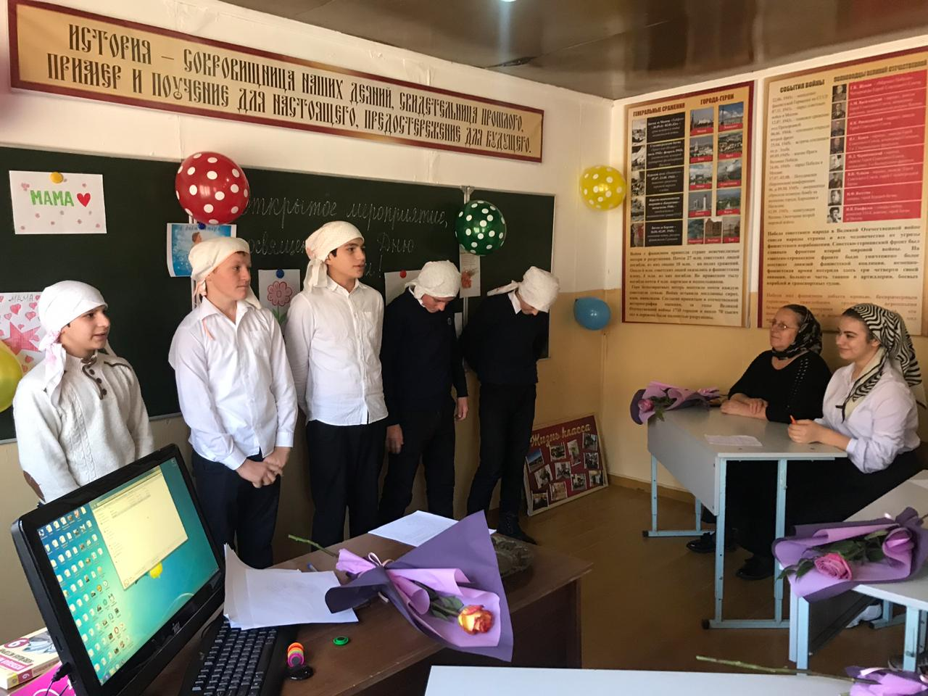  8 класс  Магомедова С.А.
3 | Ценность -Заботливость  Цитата: «Любовь в действии- это правильное поведение». | 12-17.11.2018г. | 1-9 класса  42 | Зам по УВР: Гасанова П.М.  Классные руководители | 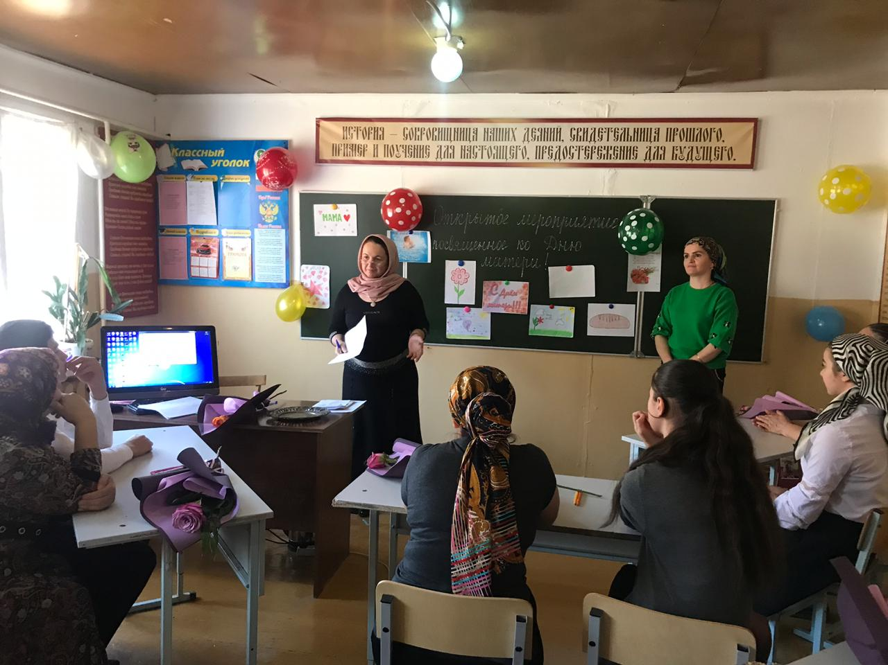  8 класс  Магомедова С.А.  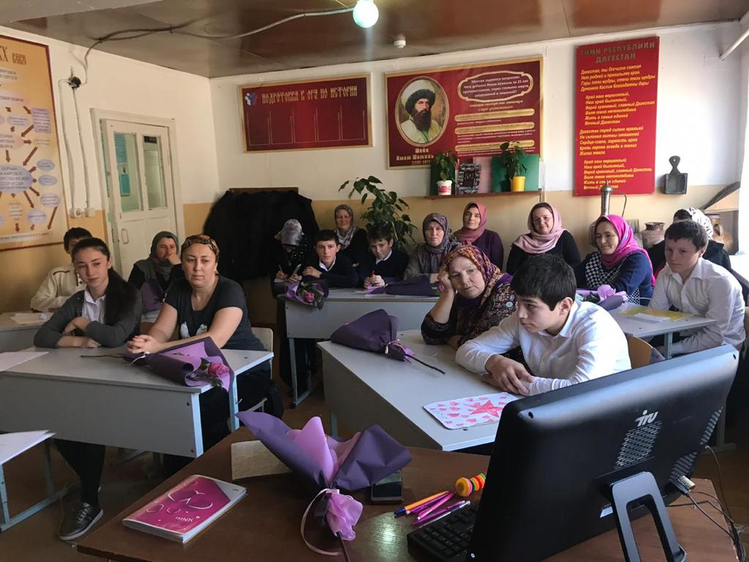
4 | Ценность -Дружба  Цитата: «Есть только один способ иметь друга- быть им». | 19-24.11.2018г. | 1-9 классы  42 | Зам по УВР: Гасанова П.М.  Классные руководители |   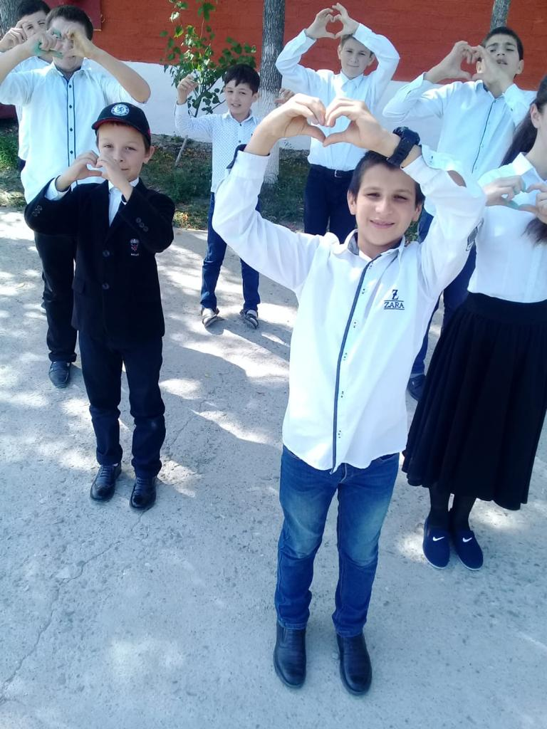
5 | Ценность «Единство в разнообразии»  Цитата: «Все видимое – часть меня» | 15-20.10.2018г. | 1-9 классы  42 | Зам по УВР: Гасанова П.М.  Классные руководители | 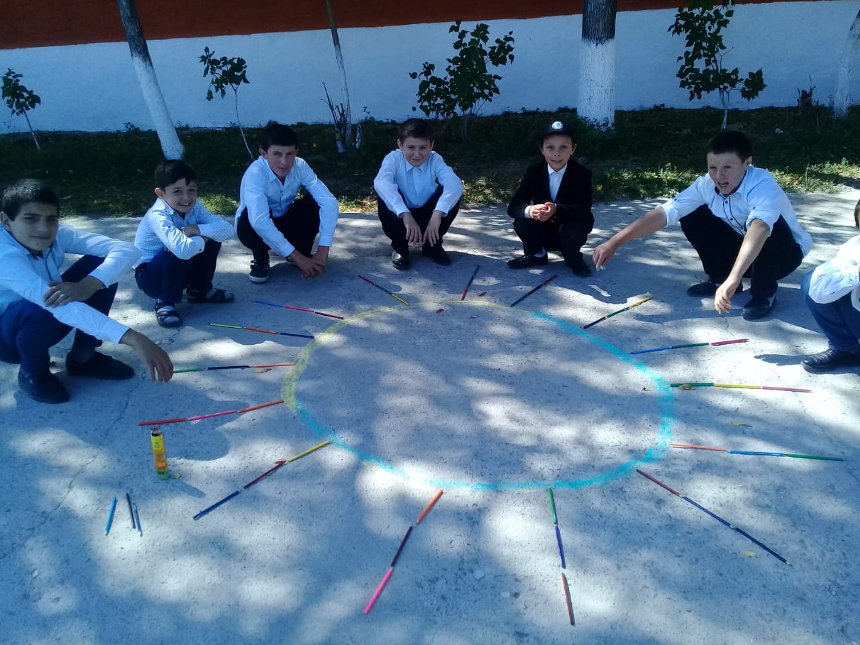  7 класс  Магомедова С.А.  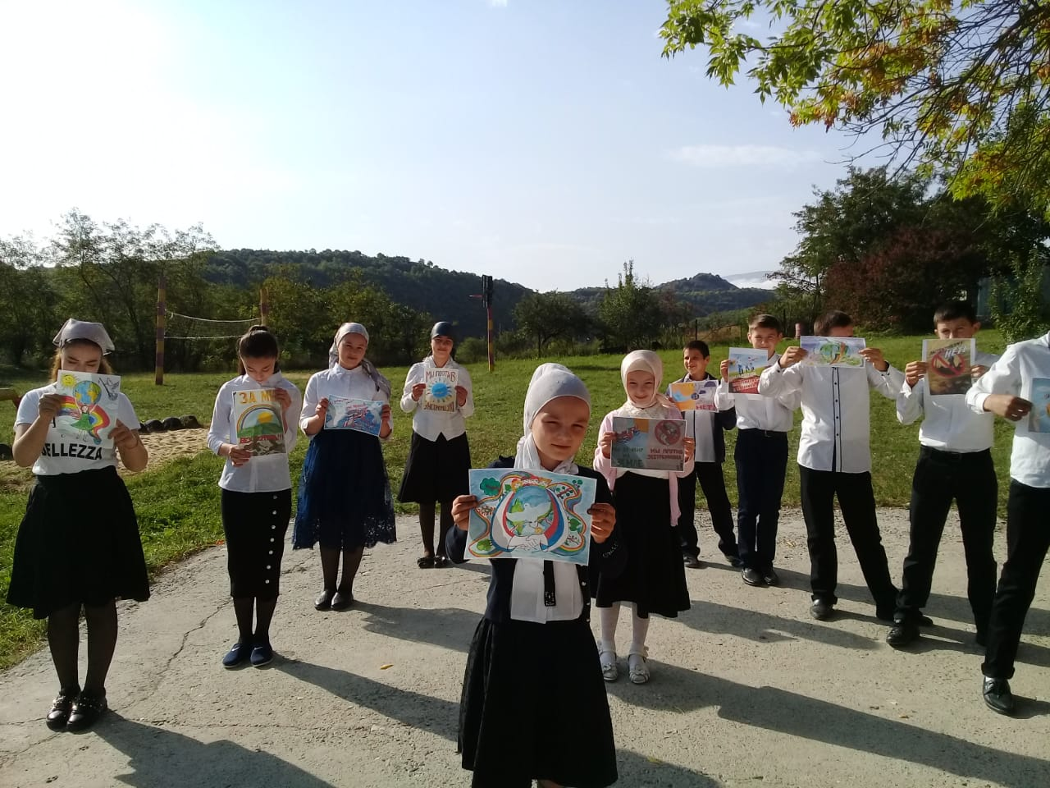  5-6 класс  Магомедова С.А.

